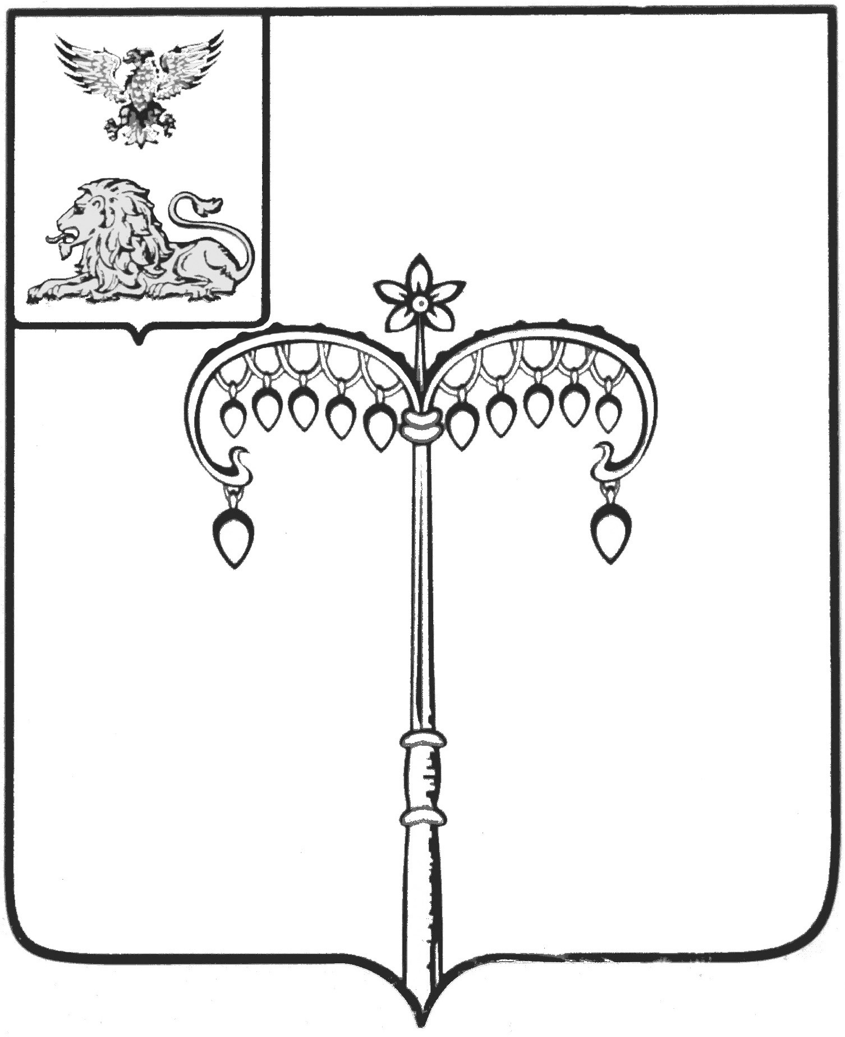

ИЗБИРАТЕЛЬНАЯ КОМИССИЯ МУНИЦИПАЛЬНОГО
ОБРАЗОВАНИЯ МУНИЦИПАЛЬНОГО РАЙОНА
«КРАСНОГВАРДЕЙСКИЙ РАЙОН»

ПОСТАНОВЛЕНИЕ
Бирюч

20 июля 2020 года № 55/501-3

О назначении членом участковой комиссии избирательного участка, участка референдума №724 муниципального района «Красногвардейский район» с правом решающего голоса Габовой Л.М.

В соответствии с постановлением Центральной избирательной комиссии Российской Федерации от 05.12.2012 г. № 152/1137-6 (в ред. постановлений ЦИК России от 16.01.2013 г. № 156/1173-6, от 26.03.2014 г. № 223/1436-6, от 10.06.2015 г. № 286/1680-6, от 01.11.2017 г. №108/903-7), «О порядке формирования резерва составов участковых комиссий и назначения нового члена участковой комиссии из резерва составов участковых комиссий», постановлением избирательной комиссии муниципального образования муниципального района «Красногвардейский район» от 25 июня 2018 года №3/10 «О зачислении в резерв составов участковых комиссий муниципального района «Красногвардейский район»
Белгородской области срока полномочий 2018-2023 годов», избирательная комиссия муниципального района «Красногвардейский район» с полномочиями территориальной избирательной комиссии постановляет:
1. Назначить из резерва составов участковых комиссий членом участковой комиссии избирательного участка, участка референдума №724 муниципального района «Красногвардейский район» с правом решающего голоса Габову Людмилу Михайловну, предложенную для назначения в состав комиссии собранием избирателей по месту работы (Засосенское отделение №1 социального обслуживания на дому граждан пожилого возраста и инвалидов МБУ СОССЗН «Комплексный центр социального обслуживания населения Красногвардейского района»)
2. Направить настоящее постановление в участковую комиссию избирательного участка, участка референдума №724.
3. Разместить настоящее постановление на официальном сайте органов местного самоуправления муниципального района «Красногвардейский район» в разделе «Избирательная комиссия».
4. Контроль за исполнением настоящего постановления возложить на секретаря избирательной комиссии муниципального образования муниципального района «Красногвардейский район» О.А. Нефедову.

Председатель ИКМО
Красногвардейского района В.И. Богунова

Секретарь ИКМО
Красногвардейского района О.А. Нефедова

